微波笔记·如何设计一个带通滤波器
来源：互联网
写下这个题目时顿觉胸中有千言，下笔已忘言。从哪里写起呢，带通滤波器是一个太宽泛的概念了，窄带的宽带的，LC/微带/同轴/波导/介质的。各种花样的谐振器，各种花样的耦合结构。但不管如何变化，有两个概念始终无法避开；谐振和耦合，各种设计方法也都是为了如何准确的确定谐振频率和谐振器间的耦合量。各种技术进步也都是为了找到更小，Q值更高的谐振结构。
同时自己为什么这么喜欢滤波器，滤波器是微波的一个基础器件，在前人的论文中已经证明了任何宽带匹配网络都是滤波器结构，自己对微波的感觉也从这个器件中获益良多。
· 一个波导同轴转换是一个滤波器结构
· 一个极化转换器是一个滤波器结构
· 一个OMT是一个滤波器结构
· 一个功分器也可以是一个滤波器结构
· 甚至一个天线也是一个滤波器结构（实现了50欧和自由空间阻抗的匹配）
· 你也可以把滤波器和衰减器结合起来设计一个均衡器
当通过大量的实践，有了大量不同结构的谐振结构和耦合结构的概念，我们在微波有源产品设计中你可以感觉到信号可能会从那些地方窜来窜去，你可以让你的链路更加干净有序。未来一段时间计划总结一下有价值的滤波器设计理念，今天用一个5阶1805MHz～1880MHz的同轴梳线滤波器的例子来说明如何设计一个简单的带通滤波器。
1.带通滤波器的设计步骤
一个带通滤波器应该遵循以下设计步骤：
1.1）指标分析，方案初步规划：多少级谐振，多大的Q值合适，什么样的结构形式。这些可以通过couple-fil进行，结构形式能达到的功率容量/温度特性/Q值等物理特性需根据经验判断。一般情况下Q值为：
· 微带/LC：一个量级 约为50～200左右
· 悬置带线/螺旋滤波器/TEM介质：约为200~ 800量级
· 同轴梳线：800～2000量级
· 波导：6000左右
· TE01介质：1000~ 20000左右
1.2）结构规划：结构规划是产品设计很重要的一步，通过结构规划你可以确定谐振器如何排布，用什么样子的耦合方式合适，为后续设计指明方向。
1.3) 仿真
1.4）出图
该文章主要介绍如何进行快速仿真设计。
2.滤波器仿真步骤
现在有很多软件可以直接算出滤波器结构尺寸的初值(ansoft designer/ADS/genersys/uwave等)，本文介绍如何自己一步一步确定结构尺寸。仿真实例地址：链接：https://pan.baidu.com/s/1oAgeKEQ 密码：ipl3
2.1）本征模式确定单个谐振器尺寸
在计算本征模式前，我们可以通过计算传输线波长大致估算出谐振器长度，但很多时候产品尺寸受限，就只能在限制范围内进行谐振器设计了。本振模的详细设置见附件实例eigenmode 设计。
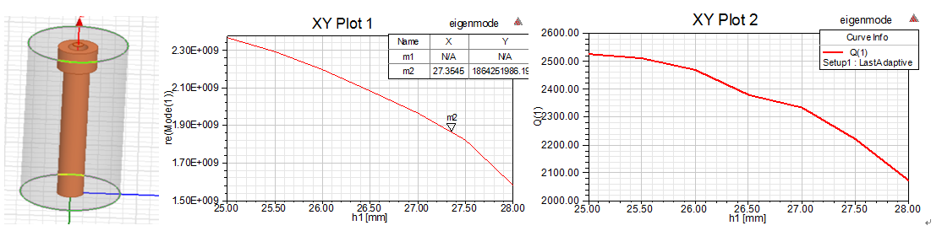
图1 本征模式频率和Ｑ值仿真结果
2.2）确定输入耦合抽头位置
通过excel的计算小工具 地址：链接：https://pan.baidu.com/s/1o9ZtjCm 密码：xs23 可计算出5阶该滤波器的理想群时延和外部Q值。
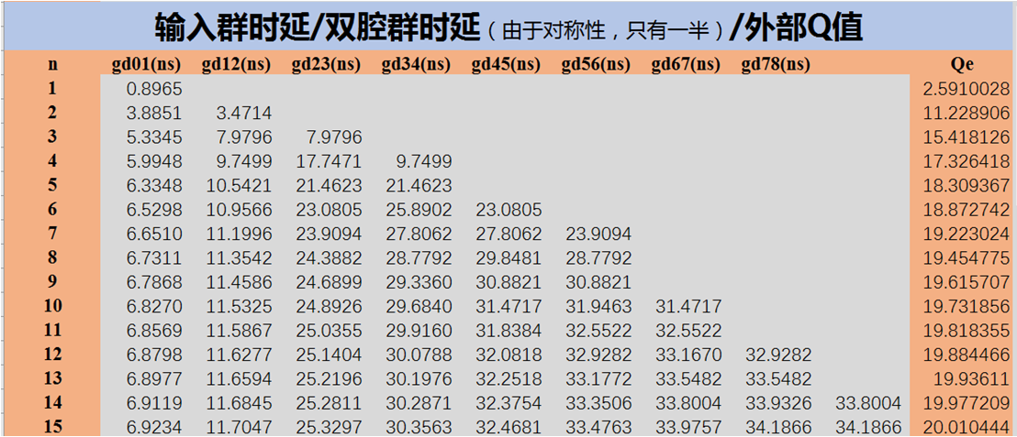
图2 5阶1840MHz BW80M滤波器理想设计参数
确定输入耦合有两种方式一种回波群时延方式，一种外部Q值方式（用PML端口加eigenmode仿真Q值即可）本文通过群时延方法来确定输入耦合，模型和结果如图 3所示（第二个谐振器失谐或不画），抽头位置大约为5.5mm。
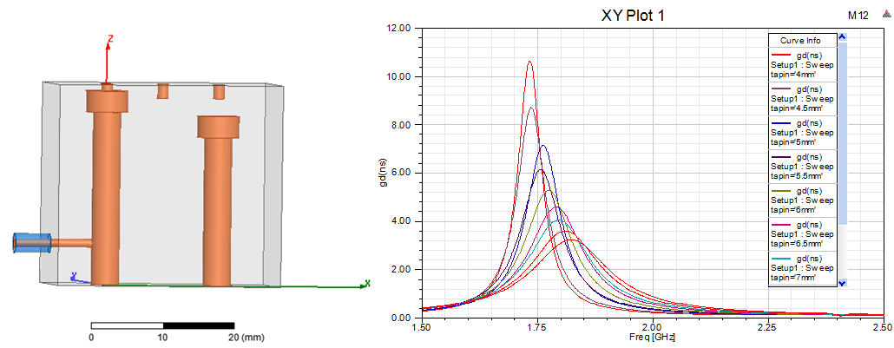
图3 输入耦合仿真
3.3）确定级间耦合尺寸
级间耦合也有两种确定方式，耦合系数法和群时延法，耦合系数法采用双谐振器本征模式仿真出2个模式，通过(f1²- f2²) /(f1²+f2²)来计算耦合系数。本文采用群时延法。查图2的表格知道12耦合群时延需要10.5ns，23耦合群时延需要21ns。
级间耦合有很多种方式改变，可以通过调整两个谐振器间的距离来实现，可以固定间距通过加脊或加窗实现，此处为方便起见通过改变谐振器间距离来实现。将第二级谐振器高度调整到第一级谐振器相同的高度。通过扫描两个谐振器间距离来找到合适的耦合参数。
模型和第一次扫描结果如图 4所示，第一次扫描发现两个频率没有对齐（群时延图形不对成），那是因为输入耦合对第一级谐振频率存在牵引。选定一个间距例如LS1=14mm，微调一下谐振器2的高度，使群时延图形对称。扫描结果见图5。
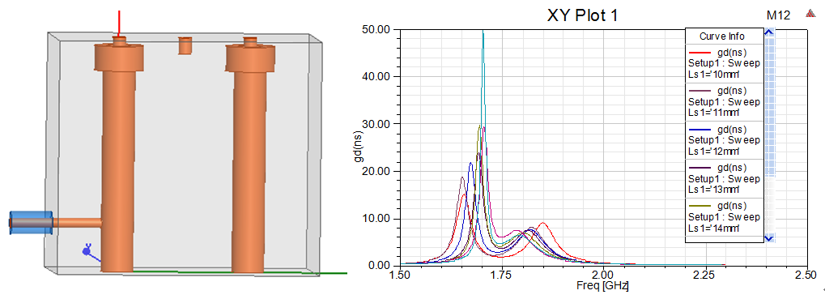
图4 级间耦合第一次扫描
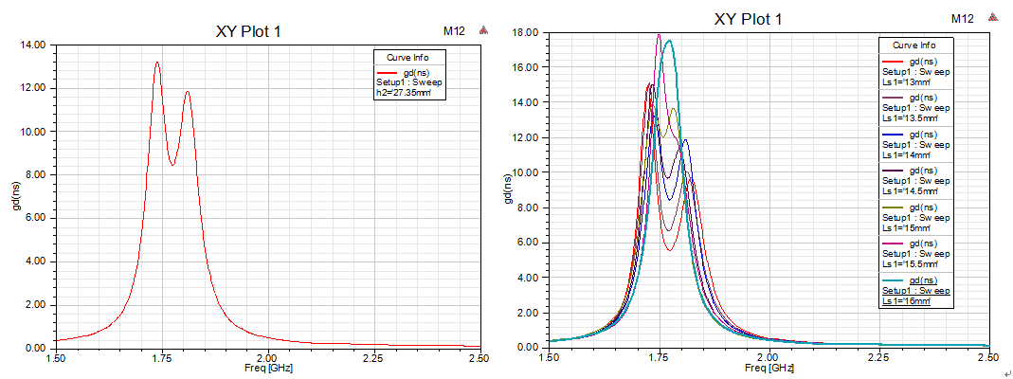
图5 级间耦合第二次扫描
通过第二次扫描可知，谐振器2高度取27.3mm，12谐振器间距取14.5mm，23谐振器间距取略大于16，这里取16.5mm.可以加宽扫描范围获取更准确的值。
2.4）滤波器整体模型初步仿真
通过前面的步骤获取了谐振器尺寸和耦合尺寸，现在就可以把这些尺寸带入模型进行滤波器整体仿真了。模型和初步结果见图 6。可以看到基本上滤波器的形状已经出来了，驻波稍差。
这是因为加入12以及23耦合后对谐振器2和3有频率牵引，通常滤波器中间的谐振器尺寸基本相当，这里使h3=h2再进行一次细微扫描，结果应该就会比较好了，扫描了一次结果见。
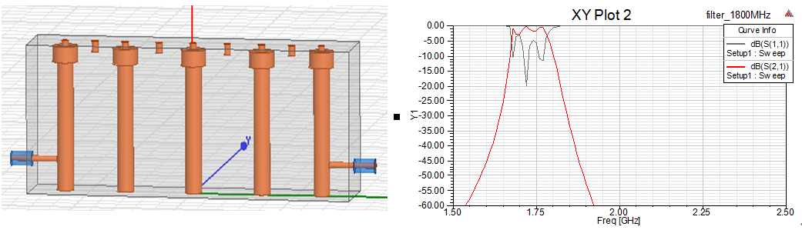
图6 滤波器初步仿真结果
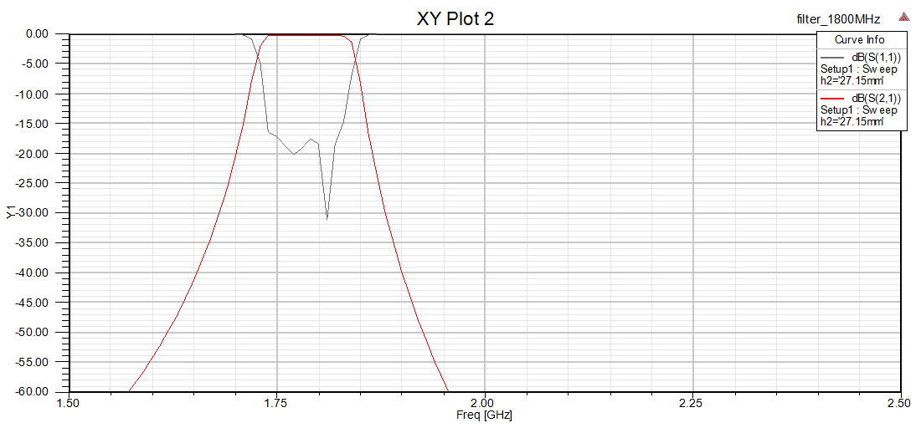
图7 略微扫描h2的高度后的结果
实际上对于腔体类的滤波器由于存在大范围的调谐装置，到了这个阶段基本不需要去把模型优化的非常精细了，可以直接出图纸加工了。出图时稍微减小一些谐振器高度，避免加工出来的产品频率偏低无法调试。
其他所有类型的滤波器都可以通过这样的步骤来做到精确设计。

